教案首页
授课题目 | 任务4.1 制作《感动中国》演示文稿 |  |  | 类型 | 理实一体 | 学时 | 2
教学目标 | ［知识目标］：  1.熟悉 WPS 演示工作界面，理解 WPS 演示视图方式。  2.掌握 WPS 演示中幻灯片的常用操作。  3.掌握 WPS 演示幻灯片中插入对象。
教学目标 | ［能力目标］：  通过学习幻灯片的相关知识，能熟练操作演示文稿、幻灯片，并且会在WPS演示文稿幻灯片中插入各种对象。
教学目标 | ［素质目标］：  培养学生的探究精神和自学能力；  培养学生分析和解决问题的能力；  让学生体验学以致用的乐趣，增强学习信心。
教学内容  及重难点 | 教学内容：幻灯片的常用操作、插入对象等；  教学重点：在幻灯片中插入图片；  教学难点；将插入的图片进行合适的排版。
教学逻辑  思维导图 | 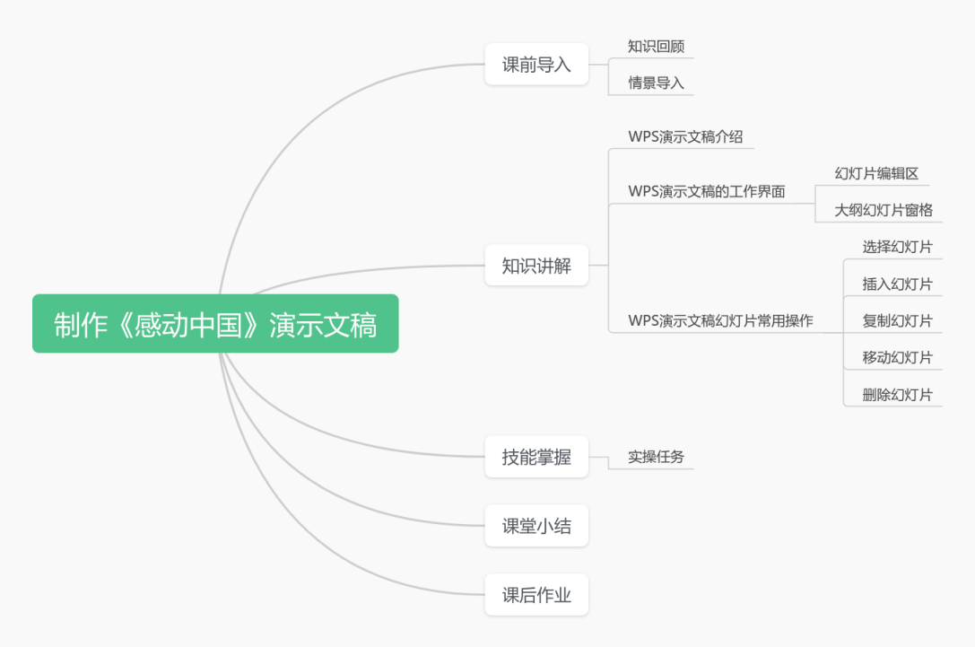
教学方法 | 讲授法、演示法、启发式、练习法、探究式。
能力训练 | 利用本节所学内容实现独立制作演示文稿。
班级代码 |  | 所属专业 | 计算机应用技术
时间地点 | 年 月 日 ； 星期 第 节 ；教室号：

吉林水利电力职业学院课程教案用纸
教学环节 | 教 学 内 容 | 备 注
课程导入  知识讲解  、  技能操作  课堂小结  课后作业 | 1、课前回顾  提问：上节课我们学习了数据透视表和数据透视图的制作方法，让我们来复习一下。  2、导入新课  播放一段精心制作的演示文稿视频（如科技新品发布会片段、教育讲座精彩瞬间或创意广告展示），视频应包含引人入胜的动画效果、清晰的信息布局和吸引人的视觉元素。  教师引导：“同学们，刚才这段视频是不是既有趣又充满了信息量？你们是否好奇这样的演示文稿是如何制作出来的呢？今天，我们就将一起探索演示文稿制作的奥秘，学习如何运用技术手段，将我们的想法和创意生动地呈现给观众。”  - WPS演示文稿介绍  WPS 演示文稿是 WPS 办公套装软件中的一个重要组件，是制作和演示幻灯片的软件，可以方便地制作出集文字、图形、图片、声音、动画以及视频等多媒体元素于一体的文稿，用于介绍公司产品、展示自己工作成果等。用户不仅以在投影仪或者计算机上进行演示，还可以将演示文稿打印出来，制作成胶片，以便应用于广泛的领域。  WPS 演示文稿将“轻办公、云办公”的理念体现得更加到位，丰富的在线模板和各种素材让演示文稿的制作变得更加容易，文件在线存储让用户可以随时随地在计算机、手机、平板电脑多平台切换操作。  - WPS演示文稿的工作界面  新建演示文稿或者打开已有演示文稿即启动WPS演示文稿的工作界面。如下图所示。  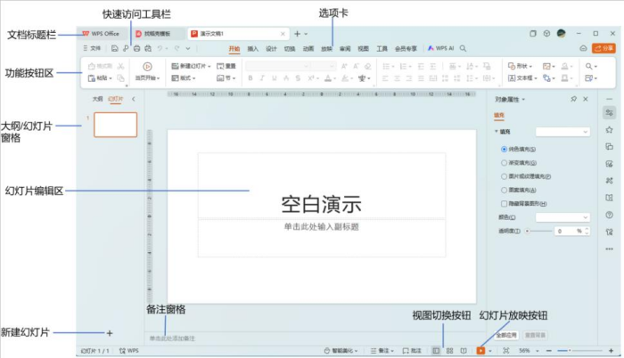  WPS 演示文稿工作界面特有的组成部分是幻灯片编辑区和“大纲/幻灯片”窗格，其他组成部分的作用和使用方法与文字和表格操作界面相似。  （1）幻灯片编辑区。幻灯片编辑区用于显示和编辑幻灯片的内容。在默认情况下，标题幻灯片包含一个主标题占位符和一个副标题占位符，内容幻灯片包含一个标题占位符和一个内容占位符。  （2）“大纲/幻灯片”窗格。“大纲/幻灯片”窗格位于幻灯片编辑区左侧，用来显示当前演示文稿中所有幻灯片的文本大纲和幻灯片缩略图。单击某张幻灯片的缩略图，可跳转到该幻灯片并在右侧的幻灯片编辑区中显示该幻灯片的内容。  - WPS演示文稿的工作界面  1.选择幻灯片  选择单张幻灯片，可直接在“大纲/幻灯片”窗格中单击该幻灯片；选择相邻的多张幻灯片，可在“大纲/幻灯片”窗格中单击要选择的第一张幻灯片，然后按住【Shift】键，单击最后一张要选择的幻灯片；选择不相邻的多张幻灯片，按住【Ctrl】键，同时依次单击要选择的幻灯片。  2.插入幻灯片  在“大纲/幻灯片”窗格中选中幻灯片，然后单击【开始】选项卡中的【新建幻灯片】按钮，或选中幻灯片后按【Enter】键，或按<Ctrl+M>组合键，均可在所选幻灯片的后面插入一张新灯片。如果单击【新建幻灯片】下拉按钮，或单击“大纲/幻灯片”窗格下方的【+】按钮，在展开的下拉列表中选择相应选项，可创建相应版式的幻灯片。  3.复制幻灯片  在“大纲/幻灯片”窗格中右击要复制的幻灯片，在弹出的快捷菜单中选择【复制】选项，再在“大纲/幻灯片”窗格中右击要插入复制的幻灯片的位置，在弹出的快捷菜单中选择一种粘贴方式，即可将选中的幻灯片复制到该位置。  4.移动幻灯片  在“大纲/幻灯片”窗格中选中要移动的幻灯片，按住鼠标左键将其拖到需要的位置即可，或选中幻灯片后利用【剪切】、【粘贴】方式移动幻灯片。  5、删除幻灯片  在“大纲/幻灯片”窗格中选中要删除的幻灯片，然后按【Delete】键，或右击要删除的幻灯片，在弹出的快捷菜单中选择【删除幻灯片】选项。幻灯片被删除后，后面的幻灯片自动向前排列。  让学生们完成《感动中国》演示文稿的制作。  使用WPS制作演示文稿，可以使我们的演示文稿既能够清晰地传达信息，又能够吸引观众的注意力。  通过课后练习题来巩固WPS演示文稿制作方法。 | 时间：10min  教师引导，学生讨论  时间：25min  时间：20min  时间：30min  学生操作，教师巡回指导  时间：5min
板书设计 | 任务4.1 制作《感动中国》演示文稿  - 新建并保存演示文稿  - 制作封面和目录页  - 制作内容页  - 制作封底  - 保存
教学反思

